**Interactividad– Actividad de aprendizaje**

Image ID:IST_17697_07775

Image ID:ISS_13950_00877

Instrucciones: favor hacer interactividad desde cero. Colocar contenido en la interactividad indicada. La idea es que es una actividad que el estudiante debe desarrollar de forma paralela, por ello es un paso a paso. Favor dejar los pantallazos tomados por el autor como complemento visual para el estudiante.

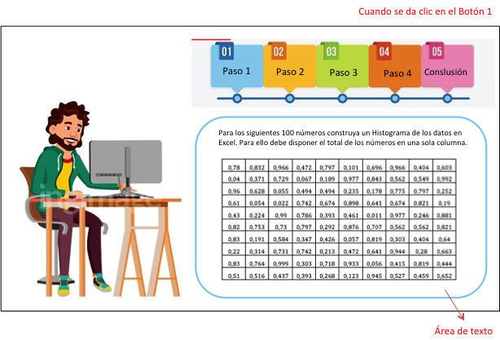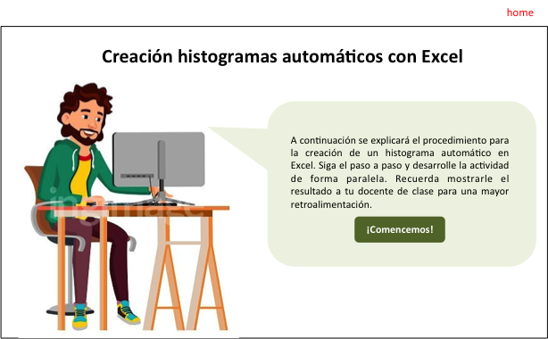

**Creación histogramas automáticos con Excel**

Instrucción interactividad. A continuación se explicará el procedimiento para la creación de un histograma automático en Excel. Siga el paso a paso y desarrolle la actividad de forma paralela. Recuerda mostrarle el resultado a tu docente de clase para una mayor retroalimentación.

¡Comencemos!

Paso 1

Para los siguientes 100 números construya un Histograma de los datos en Excel. Para ello debe disponer el total de los números en una sola columna.

|  |  |  |  |  |  |  |  |  |  |
| --- | --- | --- | --- | --- | --- | --- | --- | --- | --- |
| 0,78 | 0,832 | 0,966 | 0,472 | 0,797 | 0,101 | 0,696 | 0,966 | 0,404 | 0,603 |
| 0,04 | 0,371 | 0,729 | 0,067 | 0,189 | 0,977 | 0,843 | 0,562 | 0,549 | 0,992 |
| 0,96 | 0,628 | 0,055 | 0,494 | 0,494 | 0,235 | 0,178 | 0,775 | 0,797 | 0,252 |
| 0,61 | 0,054 | 0,022 | 0,742 | 0,674 | 0,898 | 0,641 | 0,674 | 0,821 | 0,19 |
| 0,43 | 0,224 | 0,99 | 0,786 | 0,393 | 0,461 | 0,011 | 0,977 | 0,246 | 0,881 |
| 0,82 | 0,753 | 0,73 | 0,797 | 0,292 | 0,876 | 0,707 | 0,562 | 0,562 | 0,821 |
| 0,83 | 0,191 | 0,584 | 0,347 | 0,426 | 0,057 | 0,819 | 0,303 | 0,404 | 0,64 |
| 0,22 | 0,314 | 0,731 | 0,742 | 0,213 | 0,472 | 0,641 | 0,944 | 0,28 | 0,663 |
| 0,83 | 0,764 | 0,999 | 0,303 | 0,718 | 0,933 | 0,056 | 0,415 | 0,819 | 0,444 |
| 0,51 | 0,516 | 0,437 | 0,393 | 0,268 | 0,123 | 0,945 | 0,527 | 0,459 | 0,652 |

Paso 2

Seleccione la opción **Histograma**, la cual se encuentra en la opción **Análisis de datos** ubicada dentro del menú **Datos**.

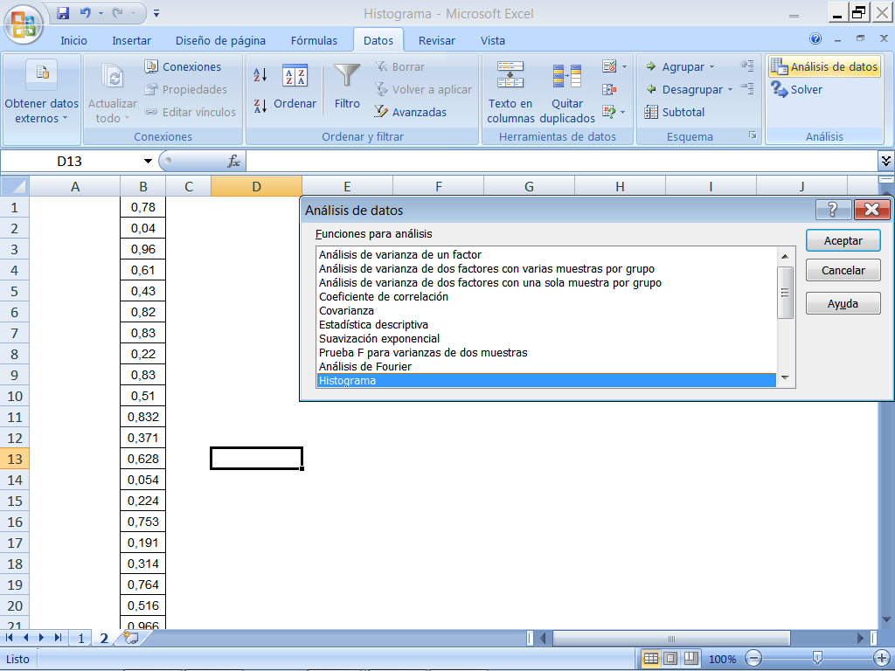

Paso 3

Seleccione el rango de entrada, en el ejemplo el rango **B1:B100**. Los resultados se muestran en cualquier casilla, en este caso en la celda **E18**. Además, se selecciona las opciones de **Porcentaje acumulado** y **Crear gráfico**.

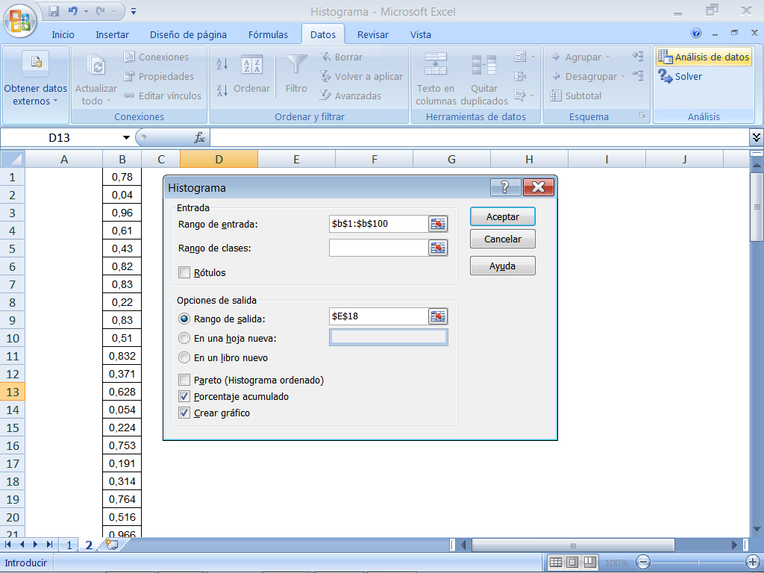

Paso 4

Se obtiene el siguiente cuadro de frecuencias y su respectiva gráfica.

|  |  |  |
| --- | --- | --- |
| *Clase* | *Frecuencia* | *% acumulado* |
| 0,011 | 1 | 1,00% |
| 0,1098 | 8 | 9,00% |
| 0,2086 | 5 | 14,00% |
| 0,3074 | 11 | 25,00% |
| 0,4062 | 7 | 32,00% |
| 0,505 | 11 | 43,00% |
| 0,6038 | 9 | 52,00% |
| 0,7026 | 10 | 62,00% |
| 0,8014 | 15 | 77,00% |
| 0,9002 | 12 | 89,00% |
| y mayor... | 11 | 100,00% |

Conclusión

Para los casos en que se trate de muchos números, el beneficio en el uso de esta herramienta es evidente y práctico. Sin embargo, una desventaja de utilizar la creación de histogramas en forma automática es que los datos originales no se encuentran relacionados con la tabla de frecuencias y el gráfico.